## 1985-1989：新的挑战者——参上！

翻译：Jason



1983 年雅达利大崩溃事件[1]后，电子游戏在美国的声誉一落千丈，遭人嫌弃——零售商不愿花钱进购游戏，家长也不愿花钱给孩子买游戏。虽然在美国人眼里，电子游戏已经过气，但世嘉与任天堂却不这么想，这两家日本游戏公司一眼洞悉背后的商机，准备漂洋过海，征服美国市场。

鉴于当时电子游戏所面临的窘境，任天堂妙招迭出，它并未将自己的红白机以电子游戏机的名义对外发售，而是将其归为“玩具”一类：一款配有 Zapper 激光枪[2]和 ROB 机器人[3]（后者发售后不久便下市）的任天堂娱乐系统 (NES, Nintendo Entertainment System)。

此外，任天堂还抛出一张王牌—— “任天堂官方质量封条”。当时美国游戏市场充斥着各种质量低劣，bug 频出的劣质、低俗游戏，而“官方质量封条”就是任天堂对这一现象的回应。任天堂给自己旗下的每款游戏都贴上这一封条，并为 NES 打造锁定芯片，一切未通过任天堂质量认证的游戏均无法在 NES 系统上运行。这一举措重塑美国游戏业，并开创业界新常态，即游戏开发者必须与游戏公司签订协议，方可发售游戏。

这些别具匠心的商业策略，再加上一大批高质量的游戏，如《超级马里奥兄弟》、《塞尔达传说》、《银河战士》、《恶魔城》、《洛克人》与《最终幻想》等，让 NES 声名鹊起，成为风靡一时的文化潮流，主机游戏也由此重焕生机。

与此同时，计算机也经历了一波产品迭代，以康懋达的 Amiga 与雅塔利的 ST 为首的新一代个人计算机问世。这些新产品不仅在性能、音效与图像上有显著提升，还引入了鼠标与图形用户界面，让计算机更接地气、更好上手。哪怕是小孩子，不费吹灰之力便能明白如何在屏幕上拖拽鼠标、点击图标。

虽然 IBM 兼容机仍是当时最受欢迎的平台，但它也面临变革所带来的新挑战。1985 年，英特尔公司推出 i386 处理器，康柏随即将其融入自己的 DeskPro 386 中，与IBM自家产品相比，这款克隆机的性能更胜一筹，得到市场的青睐。

1987 年 IBM 试图凭借旗下的 PS2 家族重新坐稳自己在 PC 界的霸主之位。PS/2 坐拥全新的操作系统、全新的接口与全新的 VGA 显卡，足以与 Amiga 和 ST 媲美。遗憾的是，由于 IBM 想要推行 PS/2 这种专有架构系统，重获自己对 PC 市场的掌控，它的失败也就在所难免。简言之，IBM 的 PS/2 系统不能与其他克隆机兼容，因此遭到同行的一致抵制，由于当时克隆机完全可以在不依赖 IBM 架构系统的情况下实现 IBM 的种种功能，所以 IBM 应对措施看似强硬，却实质上巩固了 IBM 兼容机在市场的统治地位。

总而言之，整个电子游戏行业在 80 年代中后期掀起一波创新的浪潮，游戏界因此焕然一新，并为 90 年代“创意与技术的大爆炸”奠定基础。

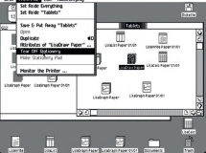**趋势：**

图 1 Apple Lisa早在1983年就引入了支持鼠标操控、多窗口与下拉菜单的图形用户界面

**图像用户界面：**大部分人认为Windows 95问世前，计算机只有一种磁盘操作系统，即DOS黑框系统[4]。但1973年的施乐奥托就已经拥有自己的鼠标与图像操作系统。1983年的Apple Lisa将其发扬光大，很快，大公司纷纷效仿。Amiga，Atari ST和Macintosh都自行开发出鼠标支持下的图像操作系统，与此同时，IBM/PC可以使用的操作系统也是不胜枚举：OS/2，GEOS，GEM或Microsoft新发布的Windows系统。

图 2该图由Amiga的Photon Paint制作，囊括4096色

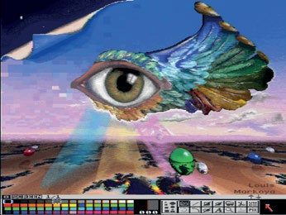**图形模式：**这是新一代计算机最引人注目的革新之一。过去，大部分计算机最多只能支持16色，如今64色已经成为标配。一些计算机的特殊模式能支持4096色，如Amiga的 HAM模式。 IBM/PC的兼容机原先使用CGA[5]卡，只能支持4色。1984年，它改用EGA[6]卡，性能提升到16色，而1987年问世的VGA[7]卡再一次提升图像性能，升至256色，与Amiga，Apple II和Atari ST不相上下。

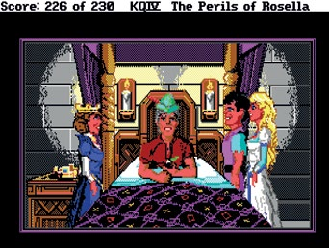

**声卡：**早期的计算机只能发出零星的“哔哔”声，专用声卡的设计初衷只是为了服务音乐家，后来Amiga与Atari ST等新机型开始提供内置音频芯片。IBM/PC兼容机在这一方面一直有所落后，直到1978年,随着Adlib声卡，Sound Blaster声卡，Roland MT-32的声卡等相继问世，情况才有所改观。声卡过去一直是极具竞争力的业务，直到90年代中期，开始由内置音频芯片所淘汰。

图 3 1988年的《国王密使 Ⅳ：萝塞拉的冒险（King's Quest IV: The Perils of Rosella）》是第一款支持IBM PC声卡的游戏。

**1985 年：**

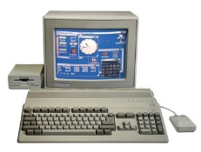

**康懋达Amiga系列**的开山之作是Amiga 1000，这台家用电脑便携方便，CPU、显卡与声卡在当时堪称顶尖水准。

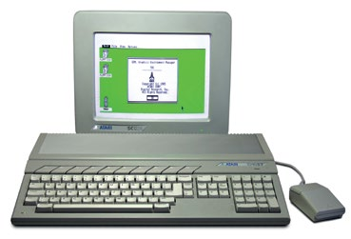

**Atari ST系列**问世，如果买不起Amiga，那Atari ST就是消费者的不二之选，这也是首个装配有彩色图形用户界面的计算机系列。其自带的MIDI端口深受音乐家青睐。

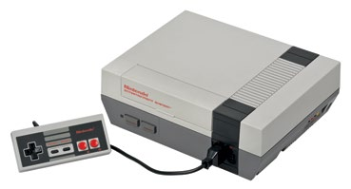

**任天堂娱乐系统**漂洋过海来到美国，成为当时的文化热潮，让游戏主机行业重焕生机，销量超过六千万。

**1986 年：**

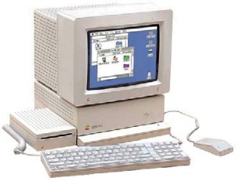

**Apple IIGS**发售。这是苹果公司准备拿来与Amiga与Atari ST竞争的拳头产品。价格更为友好，能运行Apple II软件，但运行速度较慢，稍显落后。

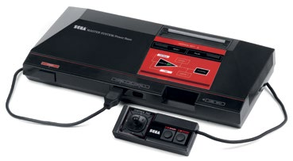

**世嘉四代**登陆西方市场。与任天堂相比，世嘉在技术上更胜一筹，但游戏库较小，所以在销量上不及任天堂。当时销量超过一千万，在欧洲和巴西备受追捧。

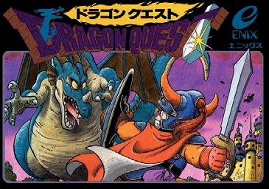

**《勇者斗恶龙》(Dragon Quest）**在日本发售，运行平台为FC红白机。该游戏集《巫术》与《创世纪》之大成，糅合鸟山明独特的美术风格,奠定日式RPG游戏的主基调，销量超过两百万。

**1987 年：**

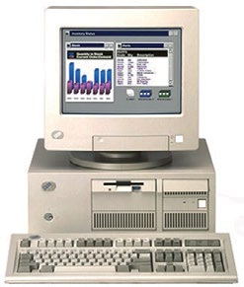

**IBM PS/2**是IBM想要重新赢回PC兼容机市场主导权的野心之作。虽然该机型做出一些创新，但封闭的系统架构使其饱受世人诟病。

**1989 年：**

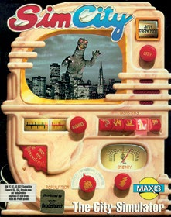

**《模拟城市》(SimCity)**发售。销量突破一百万，从那以后，电子游戏不再仅仅局限于史诗战斗冒险题材。

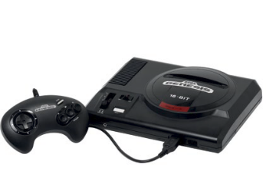

**世嘉创世纪/世嘉MD(Genesis/Mega Drive)**发售。这是世嘉最成功的产品，也是超级任天堂的宿敌，销量超过三千万。

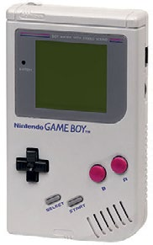

**Gameboy**发售。当时它在掌机界的竞争对手包括Atari的Lynx与世嘉的Game Gear。Gameboy凭借亲民的价格与优质的游戏崭露头角，销量超过一亿一千八百万。

1. 译者注：雅达利大崩溃事件的导火索是1982年雅达利的电子游戏《ET外星人》销量惨淡。本质原因是电子游戏市场缺乏规范，游戏质量参差不齐，同质化现象严重，美国消费者对游戏丧失信心，游市场规模大幅缩减。
2. 译者注：早期的激光枪是一种光线接收器，玩家按下按钮后，游戏屏幕会在短时间内黑屏，然后依次让目标物发出白光，如果激光枪的接收器接受到目标，则判定为命中，荧幕切换对应动画。随着电视屏幕的发展，激光枪也逐步演化为1993年的扫描侦测式激光枪（隔行扫描电视机）与2006年后的红外感应技术激光枪（液晶屏幕电视机）。
3. 译者注：ROB机器人全称是可操作机器人伙伴（Robotic Operating Buddy），可以陪玩家一起玩游戏。虽然ROB本身操作手感一般，但当时机器人（如变形金刚）是美国的流行元素，所以它本质上是任天堂所推出的促销噱头。
4. 译者注：Disk Operation System,磁盘操作系统，管理计算机包括中央处理器、存储器等软件硬件资源，最后被NT系统取代。
5. 译者注：Color Graphics Adaptor，彩色图形适配器，IBM第一款彩色显卡，320×200分辨率下最多呈现4色
6. 译者注：Enhanced Graphics Adaptor，增强图形适配器，640×350分辨率下最多呈现16色
7. 译者注：Video Graphics Array，视频图形阵列，320×200分辨率下呈现256色，640×480分辨率下实现4个完整EGA色版的快速转换。